第十五届全国大学生智能车竞赛

信标组的磁标安装长度

为了降低信标组车模对于信标的冲撞，允许触发信标的磁标伸出车体一定距离。根据同学们实际制作的情况，对于磁标安装是伸出车体的距离定义如下：
磁标伸出车体距离在水平面上不超过照H车模外轮廓（长方型）以外10厘米。详情参见以下示意图3002
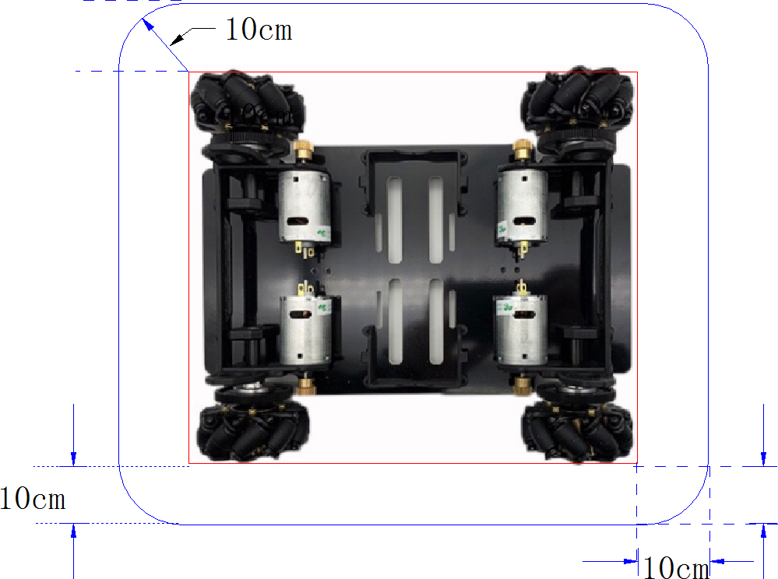
为了可靠触发信标，建议磁标的磁铁采用高强度的钕铁硼永磁铁，安置时距离地面不烧过2厘米，高度越低，触发效果越好。
全国大学生智能汽车竞赛秘书处
2020/7/29

